Міністерство освіти і науки України
Національний авіаційний університет
Науково-технічна бібліотека

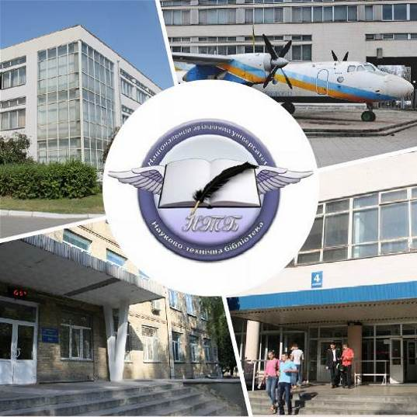

Інформаційний бюлетень № 3
БЕРЕЗЕНЬ 2020 р.
Зміст

Цікаві ресурси НТБ НАУ 4
Нові електронні ресурси 5
Тріал-доступ до електронних ресурсів Springer Link. 5
У НАУ передплачено доступ до електронної бібліотеки видавництва ЦУЛ 6
У НТБ НАУ продовжується доступ до електронної бібліотеки Міжнародного валютного фонду 6
У НАУ продовжується доступ до Scopus 7
У НАУ продовжується доступ до WebofScienceCoreCollection 9
Нові надходження за БЕРЕЗЕНЬ 2020 р. 11
КНИГИ, БРОШУРИ (головний бібліотечний корпус) 11
ПЕРІОДИЧНІ ВИДАННЯ, ЗБІРНИКИ НАУКОВИХ ПРАЦЬ 23

Вітаємо користувачів Науково-технічної бібліотеки Національного авіаційного університету на сторінках оновленого Інформаційного бюлетеня! До Вашої уваги щомісячна інформація про електронні ресурси, нові книжкові та періодичні видання з анотаціями та із зручною системою інтерактивних посилань. «Віртуальні виставки»можна переглядати на сайті НТБ: http://www.lib.nau.edu.ua
У інформаційному бюлетені надається інформація щодо нових надходжень відділу навчальної літератури з міжнародної економіки та права НТБ (7 корпус).
Всі побажання та пропозиції щодо поліпшення інформаційного обслуговування Ви можете надсилати на електронні адреси: ntb@nau.edu.ua;melodika@nau.edu.ua або телефонуйте за номерами: 78-53; 78-50.
Адреси, які можуть стати Вам у пригоді:
- Довідково-пошукова система НТБ: http://www.lib.nau.edu.ua/search/
- Наукова періодика НАУ: http://jrnl.nau.edu.ua/
- Електронний репозитарій НАУ: http://er.nau.edu.ua/
-Віртуальна бібліографічна довідка НАУ: http://www.lib.nau.edu.ua/search/helper/

Цікаві ресурси НТБ НАУ

Спілкуватися зі спеціалістами бібліотеки та отримувати консультації можна у розділі Web-сайту «Консультація (Форум)» http://www.lib.nau.edu.ua/forum. Для цього необхідно ввести особисті логін та пароль на першій сторінці сайту.
Накази та розпорядження керівництва університету щодо формування електронної бібліотеки НАУ знаходяться на сайті НТБ НАУ у розділі “Викладачам НАУ” за адресою: http://www.lib.nau.edu.ua/profesors/normdoc.aspx
Перелік наукових видань НАУ, що входять до провідних міжнародних наукометричних баз даних знаходиться за адресою http://www.lib.nau.edu.ua/forum/default.aspx?g=posts&t=358
Рейтинг викладачів НАУ згідно з наукометричною базою даних Скопус, що знаходиться сайті НТБ НАУ у розділі “Викладачам НАУ”, можна знайти за адресою http://www.lib.nau.edu.ua/naukpraci/rating.php

Нові електронні ресурси

Тріал-доступ до електронних ресурсів Springer Link.



З січня 2020 року за підтримки МОН України усім установам, які мають передплату на Scopus та Web of Science, відкрито доступ до повнотекстових ресурсів одного з найбільших світових видавців академічних і науково-популярних книг та журналів Springer Link, а саме:

- журналів Springer 1997-2020 рр.;

- електронних книг Springer 2017 р.

Відтепер усі журнали Springer та 9662 назв книг доступні з локальної мережі Університету.

Доступ до порталу Springer Link за посиланням: http://link.springer.com/

Springer – видавець найвпливовіших світових журналів і лідер у сфері відкритих досліджень. Місія видавництва полягає в тому, щоб забезпечити просування досліджень і допомогти дослідницькій спільноті поліпшити результати. Завдяки платформі Springer Nature, що налічує понад 3000 журналів, надається можливість дослідникам, студентам, викладачам і професіоналам отримати доступ до найновіших досліджень науки, техніки, медицини, соціальних і гуманітарних наук.

Доступ відбувається з усіх комп'ютерів НАУ. Вхід здійснюється за контролем IP адрес, без логіну і паролю. У разі проблем із доступом пишіть на адресу ntb&nau.edu.ua.

У НАУ передплачено доступ до електронної бібліотеки видавництва ЦУЛ


З 1 квітня 2015 р. НТБ НАУ надає доступ до електронної бібліотеки Центру учбової літератури (ЦУЛ).
Умови користування ресурсами:
- Всі ресурси та послуги Ви використовуєте не з комерційною метою;
- Використовуючи повнотекстові бази даних, Ви не застосовуєте спеціальних програм для скачування та послідовних скачувань архіву (цілого журналу або окремих його випусків).
Доступ до ресурсу з усіх комп'ютерів університету та бібліотеки за адресою http://www.culonline.com.ua/, використовуючи Логін: avia-nau та Пароль: library. Логін та пароль ввести у формі з правого боку сторінки, вгорі.
Видавництво ТОВ "Центр навчальної літератури" надає доступ до електронних версій книг. Колекція нараховує понад 700 найпопулярніших книг власного видання за різними тематиками: аудит, бухгалтерський, кадровий облік (91 книга), фінанси (90 книг), економіка (264 книги), менеджмент (102 книги), маркетинг (27 книг), правова література (94 книги), гуманітарні науки (196 книг), природничі та технічні науки (94 книги).

У НТБ НАУ продовжується доступ до електронної бібліотеки Міжнародного валютного фонду

Для НАУ надано доступ до колекцій IMF e-Library. У фондах бібліотеки представлені доповіді та огляди Міжнародного валютного фонду, публікації з питань світової економіки, міжнародних фінансів, зовнішньоекономічних відносин, статистичні матеріали, періодичні видання англійською та російською мовами.
Умови доступу:
Доступ за IP-адресами з усіх комп'ютерів НАУ, що мають вихід в Інтернет Докладніше: http://www.lib.nau.edu.ua/forum/default.aspx?g=posts&m=532&#post532

З листопада 2017 для читачів НАУ з'явився доступ до найбільшої у світі бази даних рефератів та цитування рецензованої літератури Scopus. (доступ з території НАУ або за видаленим VPN доступом) та WebofScience. Відповідно до Наказу МОН України від 19.09.2017 р. №1286 НАУ забезпечено підключенням до Міжнародної науко метричної БД Scopus та WebofScience, як одному зі 100 Українських вишів.


У НАУ продовжується доступ до Scopus

Scopus (http://www.scopus.com/) представляє собою найбільшу в світі єдину реферативну базу даних, яка індексує більш ніж 21 000 найменувань науково-технічних та медичних журналів приблизно 5 000 міжнародних видань. Щодня оновлювана база даних Scopus включає записи, навіть до першого тому, першого випуску журналів провідних наукових видавництв. Вона забезпечує неперевершену підтримку у процесі пошуку наукових публікацій та пропонує посилання на усі реферати з широкого обсягу доступних статей, які вийшли.

Розробникам, які відповідають за інформаційне наповнення, довелося оцінити велику кількість джерел, аби гарантувати відображення наукової літератури самої високої якості, у тому числі публікацій у відкритому доступі (Open Access), труди наукових конференцій, а також матеріали, які доступні лише у електронному вигляді. Пошукова система Scopus також пропонує ResearchPerformanceMeasurement (RPM) — засоби контролю за ефективністю досліджень, які допомагають оцінювати авторів, напрямки досліджень та журнали.

Зміст та основні переваги:

21 000 журналів, які рецензуються (у тому числі 3 800 журналів Open Access) (Завантажити в xls)
100 000 книг
390 назв TradePublications
370 книжкових серій (триваючих видань)
6,8 млн. конференційних доповідей з трудів конференцій
50 млн. записів:
29 млн. записів з посиланнями з 1996 р. (з яких 84% складають пристатійну літературу)
21 млн. записів з 1996 р. до 1823 р.
27 млн. патентних записів від п’яти патентних офісів
Статті, які знаходяться у підготовці до друку (“Articles¬in¬Press”), із більше ніж 3 850 журналів.
Включає інформацію із спеціалізованих баз даних компанії Elsevier (наприклад, Embase, Compendex та ін.), а також основних баз інших видань (наприклад, Medline), авторські профілі з детальною інформацією про автора та оцінкою його наукової діяльності, профілі організацій з детальною інформацією та оцінкою їх наукової діяльності, функція Analytics дозволяє проводити порівняння журналів згідно з різними бібліометричними показниками (SNIP та SJR).

Переваги перед іншими базами даних:

Scopus перевищує за повнотою та ретроспективною глибиною більшість баз даних, які існують у світі;
повна інформація про російські організації, російські журнали та російських авторів, зокрема показники цитування; засоби контролю ефективності досліджень, які допомагають оцінювати авторів, організації, напрямки досліджень та журнали;
відсутність ембарго, індексації та поява багатьох рефератів до того, як вони будуть надруковані; зручний і простий в освоєнні інтерфейс;
можливість в один крок побачити розбивку результатів за усіма можливими джерелами пошуку (кількість у наукових журналах, патентах, наукових сайтах в Інтернет), а також деталізовану картину за назвами журналів, авторами та співавторами, організаціями, роками, типами публікацій тощо;
демонстрація усіх варіантів написання журналу, прізвища та імені автора, назви організацій, які зустрічаються.

У НАУ продовжується доступ до WebofScienceCoreCollection



Web of Science Core Collection - авторитетна політематична реферативно-бібліографічна і наукометричними (бібліометрична) база даних. У ній індексуються більш 18 000 журналів, з яких (з них - більше 12 000 з імпакт-факторів), а також більше 70 000 назв конференцій, більш 71 000 наукових монографій. Загальний обсяг записів - понад 64 мільйонів. Дані про публікації та цитуванні за більш ніж 115 років. Зміст оновлюється щотижня.
До складу WebofScienceCoreCollection входять кілька індексів, а саме:
♣ScienceCitationIndexExpanded (SCI-EXPANDED) - (1900 - по теперішній час)
♣SocialSciencesCitationIndex (SSCI) - (1900-по теперішній час)
♣Arts&HumanitiesCitationIndex (A & HCI) - (1975-по теперішній час)
♣EmergingSourcesCitationIndex (ESCI) - (2015 по теперішній час)
♣ConferenceProceedingsCitation Index-Science (CPCI-S) - (1990-по теперішній час)
♣ConferenceProceedingsCitationIndex-SocialScience&Humanities (CPCI-SSH) - (1990-по теперішній час)
♣BookCitationIndex-Science (BKCI-S) - (2005-по теперішній час)
♣BookCitationIndex-SocialSciences&Humanities (BKCI-SSH) - (2005-по теперішній час)
♣WebofScienceCoreCollection: покажчики хімічних речовин
♣CurrentChemicalReactions (CCR-EXPANDED) - (1985-по теперішній час)
♣IndexChemicus (IC) - (1993-по теперішній час)

Міжнародні стилі цитування та посилання в наукових роботах

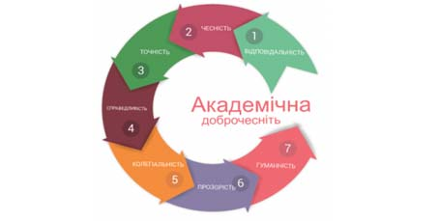

В межах проекту «Культура академічної доброчесності: роль бібліотек» Науково-технічна бібліотека Національного авіаційного університету впроваджує діяльність щодо міжнародних стилів цитування та посилань в наукових роботах.
Найпопулярніші міжнародні стилі цитування та посилання в наукових роботах для різних галузей знань:
• MLA (ModernLanguageAssociation) style
• APA (AmericanPsychologicalAssociation) style
• Chicago/Turabianstyle
• Harvardstyle
• ACS (AmericanChemicalSociety) style
• AIP (AmericanInstituteofPhysics) style
• IEEE (InstituteofElectricalandElectronicsEngineers) style
• Vancouverstyle
• OSCOLA
Ознайомитись з методичними рекомендаціями «Міжнародні стилі цитування та посилання в наукових роботах», а також проконсультуватись з питань оформлення посилань відповідно до міжнародних стилів Ви можете у відділі наукової обробки документів та організації каталогів НТБ (каб. №10). Контактна особа - Панченко Інна.
Тел.: 406-74-32
Email : inna_pan4enko@nau.edu.ua

Нові надходження за БЕРЕЗЕНЬ 2020 р.

КНИГИ, БРОШУРИ (головний бібліотечний корпус)
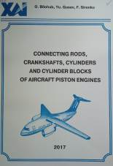 | 629.7  В58  Bilohub, O.  Connecting Rods, Crankshafts, Cylinders and Cylinder Blocks of Aircraft Piston Engines : manual / O. Bilohub, Y. Gusev, F. Sirenko ; Ministry of education and science of Ukraine, National aerospace university ''Kharkiv aviation institute''. - Kharkiv : Khai, 2017. - 76 p. - ISBN 978-966-662-534-5.  Розглянуто матеріали, з яких виготовлено елементи технологій виробництва і розрахунки на міцність елементів, що входять до складу конструкцій.  Для студентів спеціальності "Авіаційні двигуни і енергетичні установи" при виконанні лабораторних робіт.
Місце збереження: |  | Кількість
Головний бібліотечний корпус 8б, II поверх , абонемент науково-технічної літератури |  | 1

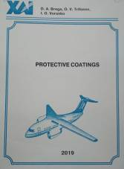 | 621.79  В85  Brega, D. A.  Protective Coatings : tutorial / D. A. Brega, O. V. Trifonov, I. O. Voronko ; Ministry of education and science of Ukraine, National aerospace university ''Kharkiv aviation institute''. - Kharkiv : KhAI, 2019. - 80 p. - ISBN 978-966-662-690-8.  Наведено відомості про основні види корозії, методи і засоби захисту поверхонь деталей від впливу агресивних середовищ. Визначено методи і засоби контролю якості захисних покриттів у виробничих умовах.
Місце збереження: |  | Кількість
Головний бібліотечний корпус 8б, II поверх , абонемент науково-технічної літератури |  | 1

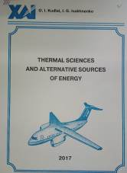 | 620.2  К89  Kudlai, O. I.  Thermal Sciences and Alternative Sources of Energy : collection of texts and exercises on the specialty "Heat and power engineering" / O. I. Kudlai, I. G. Ivakhnenko ; Ministry of education and science of Ukraine, National aerospace university ''Kharkiv aviation institute''. - Kharkiv : Khai, 2017. - 52 p. - ISBN 978-966-662-532-1.  Згідно з тематикою подано тексти, пов'язані з термічними науками і альтернативними джерелами енергії. Термінологічний словник спеціальних термінів, лексичні та граматичні вправи для розвитку навичок читання і перекладу також входять у кожний розділ.
Місце збереження: |  | Кількість
Головний бібліотечний корпус 8б, II поверх , абонемент науково-технічної літератури |  | 1

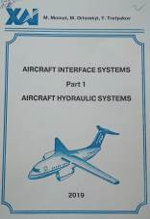 | 629.735  М80  Momot, M.  Aircraft Interface Systems : textbook. P. 1 / M. Momot, M. Orlovskyi, Y. Tretyakov ; Ministry of education and science of Ukraine, National aerospace university ''Kharkiv aviation institute''. - Kharkiv : KhAI, 2019. - 88 p. - ISBN 978-966-662-673-1.  Розглянуто загальні відомості про авіаційне гідравлічне обладнання з елементами його класифікації. Посібник містить докладні відомості щодо основних компонентів гідравлічної системи.
Місце збереження: |  | Кількість
Головний бібліотечний корпус 8б, II поверх , абонемент науково-технічної літератури |  | 1

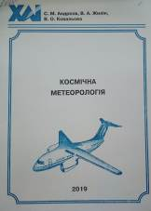 | 551.5  А655  Андрєєв, Сергій Михайлович  Космічна метеорологія : навчальний посібник / С. М. Андрєєв, В. А. Жилін, В. О. Ковальова ; МОН України, Національний аерокосмічний ун-т ім. М. Є. Жуковського "Харківський авіаційний ін-т". - Харків : ХАІ, 2019. - 88 с. - ISBN 978-966-662-677-9.  Розглянуто основні етапи оброблення даних з метеорологічних супутників. Подано методику побудови карт, які відображають синоптичні параметри. Описано методи дешифрування знімків.
Місце збереження: |  | Кількість
Головний бібліотечний корпус 8б, II поверх , абонемент науково-технічної літератури |  | 1

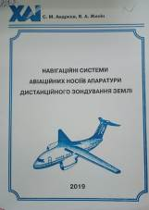 | 528.8  А655  Андрєєв, Сергій Михайлович  Навігаційні системи авіаційних носіїв апаратури дистанційного зондування Землі : навчальний посібник / С. М. Андрєєв, В. А. Жилін ; МОН України, Національний аерокосмічний ун-т ім. М. Є. Жуковського "Харківський авіаційний ін-т". - Харків : ХАІ, 2019. - 88 с. - ISBN 978-966-662-676-2.  Викладено теоретичні основи побудови навігаційних систем літальних апаратів, особливості побудови навігаційних комплексів авіаційних носіїв апаратури дистанційного зондування Землі, основи супутникових навігаційних систем та їх застосування.
Місце збереження: |  | Кількість
Головний бібліотечний корпус 8б, II поверх , абонемент науково-технічної літератури |  | 1

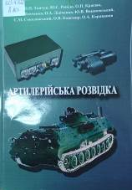 | 623.4.022  А863  Артилерійська розвідка : підручник / П. П. Ткачук, Ю. Є. Репіло, О. П. Красюк та ін. - 2-ге вид., випр., допов. - Львів : НАСВ, 2019. - 388 с. - ISBN 978-966-2699-85-2.  Підручник призначений для вивчення порядку роботи на приладах і засобах артилерійської розвідки під час підготовки та ведення артилерійської розвідки.  Матеріал розроблено для курсантів, а також може бути використаний викладачами та командирами артилерійських підрозділів і підрозділів артилерійської розвідки в їх практичній діяльності.
Місце збереження: |  | Кількість
Головний бібліотечний корпус 8б, II поверх , абонемент науково-технічної літератури |  | 1

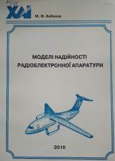 | 621.396  Б12  Бабаков, Михайло Федорович  Моделі надійності радіоелектронної апаратури : навчальний посібник / М. Ф. Бабаков ; МОН України, Національний аерокосмічний ун-т ім. М. Є. Жуковського "Харківський авіаційний ін-т". - Харків : ХАІ, 2016. - 100 с. - ISBN 978-966-662-502-4.  Розглянуто основні поняття й класифікацію з надійності, а також показники надійності технічних засобів, що відповідають чинним державним стандартам України. Для студентів радіоелектронних спеціальностей.
Місце збереження: |  | Кількість
Головний бібліотечний корпус 8б, II поверх , абонемент науково-технічної літератури |  | 1

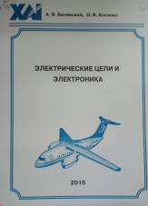 | 621.3  Б447  Белявский, Александр Вадимович  Электрические цепи и электроника : учебное пособие / А. В. Белявский, О. В. Косенко ; МОН Украины, Национальный аэрокосмический ун-т им. Н. Е. Жуковского "Харьковский авиационный ин-т". - Харьков : ХАИ, 2016. - 48 с. - ISBN 978-966-662-480-5.
Місце збереження: |  | Кількість
Головний бібліотечний корпус 8б, II поверх , абонемент науково-технічної літератури |  | 1

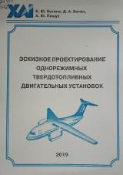 | 621.454  Б542  Бетина, Елена Юрьевна  Эскизное проектирование однорежимных твердотопливных двигательных установок : учебное пособие / Е. Ю. Бетина, Д. А. Бетин, А. Ю. Пащук ; МОН Украины, Национальный аэрокосмический университет им. Н. Е. Жуковского "Харьковский авиационный институт". - Харьков : ХАИ, 2019. - 48 с.  Изложены вопросы проектирования однокамерного однорежимного ракетного двигателя твёрдого топлива. Приведены сравнительная характеристика видов твёрдых ракетных топлив и критерии их выбора. Рассмотрены различные типы топливных зарядов, их преимущества, недостатки и области применения.
Місце збереження: |  | Кількість
Головний бібліотечний корпус 8б, II поверх , абонемент науково-технічної літератури |  | 1

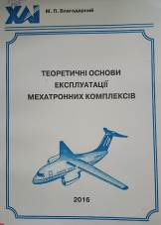 | 681.527  Б681  Благодарний, Микола Петрович  Теоретичні основи експлуатації мехатронних комплексів : навчальний посібник до практичних занять і дипломного проектування / М. П. Благодарний ; МОН України, Національний аерокосмічний ун-т ім. М. Є. Жуковського "Харківський авіаційний ін-т". - Харків : ХАІ, 2016. - 152 с. - ISBN 978-966-662-501-7.  Розглянуто методи розрахунку одиничних і комплексних показників надійності й готовності мехатронних комплексів, заходи з їх технічного обслуговування, контролю технічного стану й діагностування.
Місце збереження: |  | Кількість
Головний бібліотечний корпус 8б, II поверх , абонемент науково-технічної літератури |  | 1

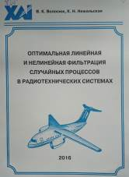 | 621.37  В683  Волосюк, Валерий Константинович  Оптимальная линейная и нелинейная фильтрация случайных процессов в радиотехнических системах : учебное пособие / В. К. Волосюк, К. Н. Нежальская ; МОН Украины, Национальный аэрокосмический ун-т им. Н. Е. Жуковского "Харьковский авиационный ин-т". - Харьков : ХАИ, 2016. - 112 с. - ISBN 978-966-662-481-2.  Розглянуто методи дослідження систем фільтрації регулярних і випадкових впливів. Викладено основи теорії оптимальних лінійних фільтрів Вінера і Калмана.
Місце збереження: |  | Кількість
Головний бібліотечний корпус 8б, II поверх , абонемент науково-технічної літератури |  | 1

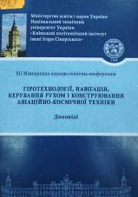 | 629.7  Г511  "Гіротехнології, навігація, керування рухом і конструювання авіаційно-космічної техніки", (12; 2019; Київ)  XII Міжнародна науково-технічна конференція "Гіротехнології, навігація, керування рухом і конструювання авіаційно-космічної техніки", Київ, 2019 : збірник доповідей / МОН України, Національний технічний ун-т України "Київський політехнічний ін-т ім. Ігоря Сікорського" ; Збруцький О. В., ред. - Київ : КПІ ім. Ігоря Сікорського, 2019. - 156 с.  Матеріали пленарних доповідей XII Міжнародної науково-технічної конференції "Гіротехнології, навігація, керування рухом і конструювання авіаційно-космічної техніки", 28 травня 2019 року.
Місце збереження: |  | Кількість
Головний бібліотечний корпус 8б, II поверх , абонемент науково-технічної літератури |  | 1

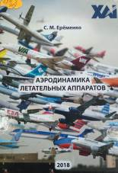 | 629.7  Е701  Ерёменко, Сергей Михайлович  Аэродинамика летательных аппаратов : учебное пособие / С. М. Ерёменко ; МОН Украины, Национальный аэрокосмический ун-т им. Н. Е. Жуковского "Харьковский авиационный ин-т". - Харьков : ХАИ, 2019. - 384 с. - ISBN 978-966-662-653-3.  Подано основні закони руху рідин і газів, відомості про аеродинамічні характеристики літальних апаратів. Для читачів, які вивчають аеродинаміку літальних апаратів. Може використовуватися як посібник з курсового та дипломного проектування.
Місце збереження: |  | Кількість
Головний бібліотечний корпус 8б, II поверх , абонемент науково-технічної літератури |  | 1

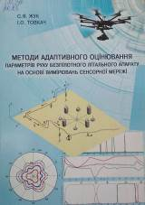 | 621.396.96  Ж85  Жук, Сергій Якович  Методи адаптивного оцінювання параметрів руху безпілотного літального апарата на основі вимірювань сенсорної мережі : монографія / С. Я. Жук, І. О. Товкач ; МОН України, Національний технічний ун-т України "Київський політехнічний ін-т ім. Ігоря Сікорського". - Київ : КПІ ім. Ігоря Сікорського, 2019. - 172 с. - ISBN 978-966-622-946-8.  Розроблено методи рекурентного визначення місцеположення БПЛА на основі TDOA- і RSS-вимірювання сенсорної мережі під час комплексної обробки, які дають точні характеристики близькі до потенційно досяжних, що визначаються нижньою границею Pao-Крамера.
Місце збереження: |  | Кількість
Головний бібліотечний корпус 8б, II поверх , абонемент науково-технічної літератури |  | 1

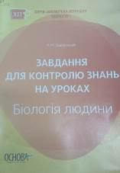 | 61  З156  Задорожний, Костянтин Миколайович  Завдання для контролю знань на уроках. Біологія людини / К. М. Задорожний. - Харків : Основа, 2019. - 62 с. - (Бібліотека журналу "Біологія"). - ISBN 978-617-00-3811-1.  Посібник містить завдання та задачі на окремих картках для зручного ксерокопіювання. Картки розподілено за окремими категоріями. Набір різних типів завдань дозволяє використовувати картки для учнів різного рівня навчальних досягнень, обираючи певні завдання для індивідуальної роботи. Посібник можна використовувати для позакласної роботи та підготовки школярів до олімпіад.
Місце збереження: |  | Кількість
Головний бібліотечний корпус 8б, II поверх , абонемент науково-технічної літератури |  | 1

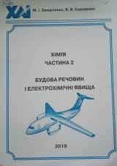 | 543  З382  Захарченко, Микола Іванович  Хімія : навчальний посібник. Ч. 2. Будова речовин і електрохімічні явища / М. І. Захарченко, В. В. Середенко ; МОН України, Національний аерокосмічний ун-т ім. М. Є. Жуковського "Харківський авіаційний ін-т". - Харків : ХАІ, 2019. - 88 с. - ISBN 978-966-662-679-3.  Викладено основні положення стосовно будови речовин та їх реакційної здатності. Описано електрохімічні явища, корозію матеріалів і сплавів методи захисту від корозії.
Місце збереження: |  | Кількість
Головний бібліотечний корпус 8б, II поверх , абонемент науково-технічної літератури |  | 1

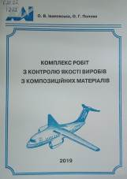 | 620.22  І222  Івановська, Ольга Володимирівна  Комплекс робіт з контролю якості виробів з композиційних матеріалів : навчальний посібник з лабораторних робіт / О. В. Івановська, О. Г. Попова ; МОН України, Національний аерокосмічний університет ім. М. Є. Жуковського "Харківський авіаційний інститут". - Харків : ХАІ, 2019. - 56 с. - ISBN 978-966-662-685-4.  Подано методику проведення випробувань з визначення характеристик компонентів композиційного матеріалу окремо та в мікропластику для проектування виробу, методику визначення характеристик композиційного матеріалу у виробі, а також методи неруйнівного контролю виробів і балонів високого тиску з КМ.
Місце збереження: |  | Кількість
Головний бібліотечний корпус 8б, II поверх , абонемент науково-технічної літератури |  | 1

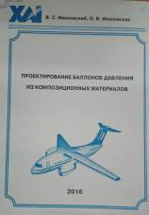 | 620.22  И221  Ивановский, Владимир Самуилович  Проектирование баллонов давления из композиционных материалов : учебное пособие по практическим занятиям / В. С. Ивановский, О. В. Ивановская ; МОН Украины, Национальный аэрокосмический ун-т им. Н. Е. Жуковского "Харьковский авиационный ин-т". - Харьков : ХАИ, 2016. - ISBN 978-966-662-473-7.  Розглянуто питання проектування композитних балонів тиску. Наведено стислі теоретичні відомості, в яких висвітлено питання розрахунку конструктивно-технологічних параметрів композитних оболонок.
Місце збереження: |  | Кількість
Головний бібліотечний корпус 8б, II поверх , абонемент науково-технічної літератури |  | 1

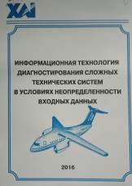 | 681.518  И741  Информационная технология диагностирования сложных технических систем в условиях неопределенности входных данных : монография / В. Е. Стрелец, Е. М. Угрюмова, Ю. А. Воробьев, М. Л. Угрюмов ; МОН Украины, Национальный аэрокосмический ун-т им. Н. Е. Жуковского "Харьковский авиационный ин-т". - Харьков : ХАИ, 2016. - 104 с. - ISBN 978-966-662-475-1.  Розглянуто методи і засоби математичного і комп'ютерного пошуку розв'язків нелінійної задачі діагностування технічного стану складних технічних систем із множинними відмовами в умовах невизначеності вхідних даних.
Місце збереження: |  | Кількість
Головний бібліотечний корпус 8б, II поверх , абонемент науково-технічної літератури |  | 1

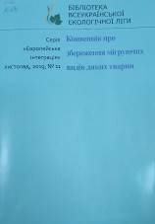 | 502  К64  Конвенція про збереження мігруючих видів диких тварин / Всеукраїнська екологічна ліга ; ред. Т. В. Тимочко. - Київ : СТ-Друк, 2019. - 28 с. - (Європейська інтеграція ; № 11).
Місце збереження: |  | Кількість
Головний бібліотечний корпус 8б, II поверх , абонемент науково-технічної літератури |  | 1

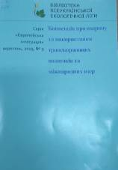 | 502  К64  Конвенція про охорону та використання транскордонних водотоків та міжнародних озер / Всеукраїнська екологічна ліга ; ред. Т. В. Тимочко. - Київ : СТ-Друк, 2019. - 36 с. - (Європейська інтеграція ; № 9).
Місце збереження: |  | Кількість
Головний бібліотечний корпус 8б, II поверх , абонемент науково-технічної літератури |  | 1

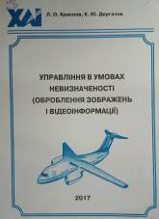 | 004  К78  Краснов, Леонід Олександрович  Управління в умовах невизначеності (оброблення зображень і відеоінформації) : навчальний посібник / Л. О. Краснов, К. Ю. Дергачов ; МОН України, Національний аерокосмічний ун-т ім. М. Є. Жуковського "Харківський авіаційний ін-т". - Харків : ХАІ, 2017. - 124 с. - ISBN 978-966-662-530-7.  Подано матеріали з теоретичного і практичного вивчення методів аналізу і оброблення зображень у системах комп'ютерного зору за допомогою програми Matlab. Розглянуто приклади оброблення.
Місце збереження: |  | Кількість
Головний бібліотечний корпус 8б, II поверх , абонемент науково-технічної літератури |  | 1

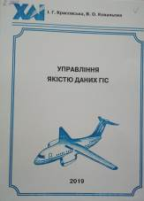 | 681.518  К784  Красовська, Інеса Григорівна  Управління якістю даних ГІС : навчальний посібник / І. Г. Красовська, В. О. Ковальова ; МОН України, Національний аерокосмічний ун-т ім. М. Є. Жуковського "Харківський авіаційний ін-т". - Харків : ХАІ, 2019. - 64 с. - ISBN 978-966-662-670-0.  Розглянуто типи та джерела помилок, які притаманні ГІС-даним. Подано стратегію управління якістю даних ГІС. Описано методи кількісного оцінювання помилок.
Місце збереження: |  | Кількість
Головний бібліотечний корпус 8б, II поверх , абонемент науково-технічної літератури |  | 1

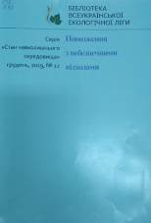 | 502  П42  Поводження з небезпечними відходами / Всеукраїнська екологічна ліга ; ред. Т. В. Тимочко. - Київ : СТ-Друк, 2019. - 32 с. - (Стан навколишнього середовища ; № 12).
Місце збереження: |  | Кількість
Головний бібліотечний корпус 8б, II поверх , абонемент науково-технічної літератури |  | 1

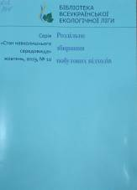 | 502  Р64  Роздільне збирання побутових відходів / Всеукраїнська екологічна ліга ; ред. Т. В. Тимочко. - Київ : СТ-Друк, 2019. - 28 с. - (Стан навколишнього середовища ; № 10).
Місце збереження: |  | Кількість
Головний бібліотечний корпус 8б, II поверх , абонемент науково-технічної літератури |  | 1

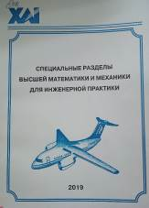 | 51  С718  Специальные разделы высшей математики и механики для инженерной практики : учебное пособие / В. В. Кириченко, В. Л. Кириченко, А. В. Кондратьев, А. А. Царицынский ; МОН Украины, Национальный аэрокосмический ун-т им. Н. Е. Жуковского "Харьковский авиационный ин-т". - Харьков : ХАИ, 2019. - 104 с. - ISBN 978-966-662-704-2.  Наведено деякі спеціальні положення розділів математики та механіки, що стосуються питань побудови математичних моделей дослідницьких задач та етапів їх розв'язання на основі вибраних математичних моделей.
Місце збереження: |  | Кількість
Головний бібліотечний корпус 8б, II поверх , абонемент науково-технічної літератури |  | 1

 | 502  С764  Стан поводження з сільськогосподарськими відходами в Україні / Всеукраїнська екологічна ліга ; ред. Т. В. Тимочко. - Київ : СТ-Друк, 2019. - 28 с. - (Стан навколишнього середовища).
Місце збереження: |  | Кількість
Головний бібліотечний корпус 8б, II поверх , абонемент науково-технічної літератури |  | 1

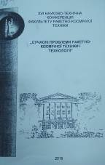 | 629.76  С916  "Сучасні проблеми ракетно-космічної техніки і технології, науково-технічна конференція (16; 2019; Харків)  XVI Науково-технічна конференція факультету ракетно-космічної техніки "Сучасні проблеми ракетно-космічної техніки і технології", 2019 р. : тези доповідей / МОН України, Національний аерокосмічний ун-т ім. М. Є. Жуковського "Харківський авіаційний ін-т" ; Губін С. В., ред. - Харків : ХАІ, 2019. - 117 с.  Представлено матеріали секційних доповідей науково-технічної конференції факультету Ракетно-космічної техніки "Сучасні проблеми ракетно-космічної техніки і технології" з основних напрямків досліджень та отриманих результатів.
Місце збереження: |  | Кількість
Головний бібліотечний корпус 8б, II поверх , абонемент науково-технічної літератури |  | 1

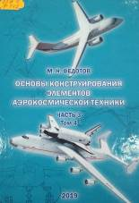 | 629.7.01  Ф342  Федотов, Михаил Николаевич  Основы конструирования элементов аэрокосмической техники : учебник : в 3 ч. Т. 4. Ч. 3 / М. Н. Федотов ; МОН Украины, Национальный аэрокосмический ун-т им. Н. Е. Жуковского "Харьковский авиационный ин-т". - Харьков : ХАИ, 2019. - 640 с. - ISBN 978-966-662-671-7.  Викладено методи виконання елементів конструкцій, їх розрахунок на міцність і рекомендації з пошуку раціональних конструктивних рішень для елементів і вузлів аерокосмічної техніки.
Місце збереження: |  | Кількість
Головний бібліотечний корпус 8б, II поверх , абонемент науково-технічної літератури |  | 1

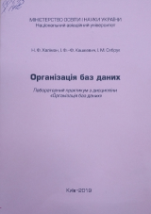 | 004.43  Х172  Халімон, Н. Ф.  Організація баз даних : лабораторний практикум / Н. Ф. Халімон, І. Ф. Кашкевич, І. М. Сябрук ; МОН України, Національний авіаційний ун-т. - Київ : Політехніка, 2019. - 68 с.  Подано теоретичні відомості, рекомендації та вказівки до виконання лабораторних робіт, домашніх завдань, а також список рекомендованої літератури для дисципліни "Організація баз даних".
Місце збереження: |  | Кількість
Головний бібліотечний корпус 8б, II поверх , абонемент науково-технічної літератури |  | 1
Головний бібліотечний корпус 8б, II поверх , читальний зал науково-технічної літератури |  | 2
Головний бібліотечний корпус 8б, II поверх ,абонемент навчальної літератури для старших курсів |  | 23

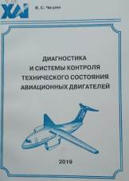 | 629.7.03  Ч586  Чигрин, Валентин Семенович  Диагностика и системы контроля технического состояния авиационных двигателей : учебное пособие / В. С. Чигрин ; МОН Украины, Национальный аэрокосмический ун-т им. Н. Е. Жуковского "Харьковский авиационный ин-т". - Харьков : ХАИ, 2019. - 216 с. - ISBN 978-966-662-672-4.  Висвітлено питання контролю технічного стану й діагностики повітряних суден і газотурбінних двигунів, методи контролю і діагностики авіаційних двигунів. Розглянуто методичні основи інструментальних методів неруйнівного контролю, принципи роботи й конструкцію приладів контролю авіаційних газотурбінних двигунів.
Місце збереження: |  | Кількість
Головний бібліотечний корпус 8б, II поверх , абонемент науково-технічної літератури |  | 1

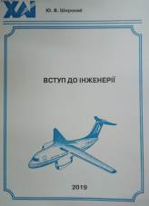 | 621.865  Ш645  Широкий, Юрій Вячеславович  Вступ до інженерії : навчальний посібник / Ю. В. Широкий ; МОН України, Національний аерокосмічний університет ім. М. Є. Жуковського "Харківський авіаційний інститут". - Харків : ХАІ, 2019. - 64 с. - ISBN 978-966-662-689-2.  Проаналізовано історію становлення поняття інженерної діяльності, розкрито основні поняття й аспекти сучасної інженерної діяльності, висвітлено комплекс питань, пов'язаних із формуванням і становленням професійної діяльності інженерів. Докладно описано роль і місце інженерів у сучасному суспільстві.
Місце збереження: |  | Кількість
Головний бібліотечний корпус 8б, II поверх , абонемент науково-технічної літератури |  | 1

ПЕРІОДИЧНІ ВИДАННЯ, ЗБІРНИКИ НАУКОВИХ ПРАЦЬ

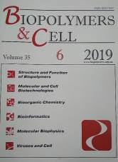 | Biopolymers and CELL. - 2019. - Т. 35, № 6. - С. 417-498.
Місце збереження: |  | Кількість
Головний бібліотечний корпус 8б, II поверх , абонемент науково-технічної літератури |  | 1

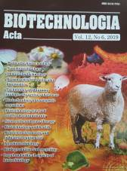 | Biotechnologia Acta. - 2019. - Т. 12, № 6. – 70 с.
Місце збереження: |  | Кількість
Головний бібліотечний корпус 8б, II поверх , абонемент науково-технічної літератури |  | 1

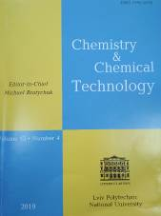 | Chemistry & Chemical Technology. - 2019. - Т. 13, № 4. - С. 408-534.
Місце збереження: |  | Кількість
Головний бібліотечний корпус 8б, II поверх , абонемент науково-технічної літератури |  | 1

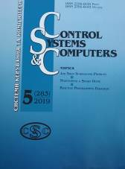 | Control systems and computers = Системи керування та комп'ютери. - 2019. - № 5. - 81 с.
Місце збереження: |  | Кількість
Головний бібліотечний корпус 8б, II поверх , абонемент науково-технічної літератури |  | 1

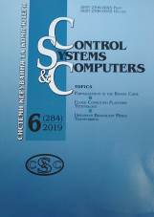 | Control systems and computers = Системи керування та комп'ютери. - 2019. - № 6. - 80 с.
Місце збереження: |  | Кількість
Головний бібліотечний корпус 8б, II поверх , абонемент науково-технічної літератури |  | 1

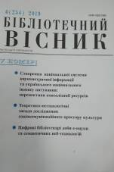 | Бібліотечний вісник. - 2019. - № 6. - 52 с.
Місце збереження: |  | Кількість
Головний бібліотечний корпус 8б, I поверх, довідково-бібліографічний відділ |  | 1

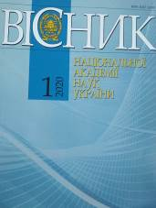 | Вісник Національної академії наук України. - 2020. - № 1. - 100 с.
Місце збереження: |  | Кількість
Головний бібліотечний корпус 8б, II поверх , абонемент науково-технічної літератури |  | 1

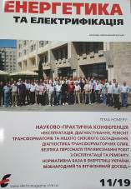 | Енергетика та електрифікація. - 2019. - № 11. - 45 с.
Місце збереження: |  | Кількість
Головний бібліотечний корпус 8б, II поверх , абонемент науково-технічної літератури |  | 1

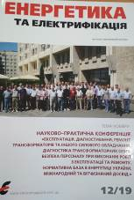 | Енергетика та електрифікація. - 2019. - № 12. - 48 с.
Місце збереження: |  | Кількість
Головний бібліотечний корпус 8б, II поверх , абонемент науково-технічної літератури |  | 1

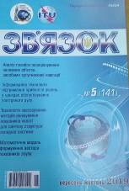 | Зв'язок. - 2019. - № 5. - 60 с.
Місце збереження: |  | Кількість
Головний бібліотечний корпус 8б, III поверх, зал гуманітарної літератури та періодичних видань |  | 1

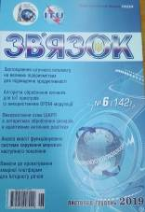 | Зв'язок. - 2019. - № 6. - 66 с.
Місце збереження: |  | Кількість
Головний бібліотечний корпус 8б, III поверх, зал гуманітарної літератури та періодичних видань |  | 1

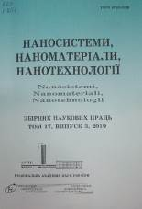 | 620  Н254  Наносистеми, наноматеріали, нанотехнології : збірник наукових праць. Т. 17. Вип. 3 / НАН України, Ін-т металофізики ім. Г. В. Курдюмова ; ред. В. А. Татаренко. - Київ : РВВ ІМФ, 2019. - 188 с.  У збірнику наведено оригінальні та оглядові статті за результатами робіт, виконаних у рамках досліджень за напрямом "Фундаментальні проблеми створення нових наноматеріалів і нанотехнологій". Основну увагу приділено розгляду проблемних питань нанофізики, наноелектроніки, будові наноструктурованих матеріалів, з'ясуванню їхніх хімічних, електричних, термічних, механічних і реологічних властивостей, поверхневих явищ і самоорганізації.  Збірник розраховано на наукових працівників, інженерів, викладачів вузів, аспірантів і студентів відповідних спеціальностей.
Місце збереження: |  | Кількість
Головний бібліотечний корпус 8б, II поверх , абонемент науково-технічної літератури |  | 1

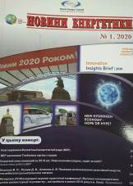 | Новини енергетики. - 2020. - № 1. - 32 с.
Місце збереження: |  | Кількість
Головний бібліотечний корпус 8б, III поверх, абонемент сектора гуманітарної літератури |  | 1

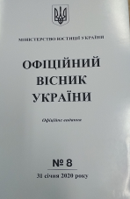 | Офіційний вісник України. - 2020. - № 8. – 204 с.
Місце збереження: |  | Кількість
Головний бібліотечний корпус 8б, I поверх, довідково-бібліографічний відділ |  | 1

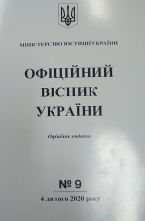 | Офіційний вісник України. - 2020. - № 9. – 188 с.
Місце збереження: |  | Кількість
Головний бібліотечний корпус 8б, I поверх, довідково-бібліографічний відділ |  | 1

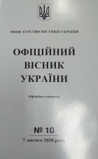 | Офіційний вісник України. - 2020. - № 10. - 350 с.
Місце збереження: |  | Кількість
Головний бібліотечний корпус 8б, I поверх, довідково-бібліографічний відділ |  | 1

 | 655  П50  Поліграфія і видавнича справа = Printing and Publishing. Вип. 2 (78) / ред. Б. В. Дурняк. - Львів : Українська академія друкарства, 2019. - 153 с.
Місце збереження: |  | Кількість
Головний бібліотечний корпус 8б, II поверх , абонемент науково-технічної літератури |  | 1

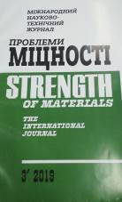 | Проблеми міцності = Strength of materials the international journal. - 2019. - № 3. - 222 с.
Місце збереження: |  | Кількість
Головний бібліотечний корпус 8б, II поверх , абонемент науково-технічної літератури |  | 1

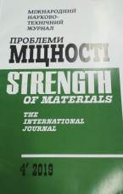 | Проблеми міцності = Strength of materials the international journal. - 2019. - № 4. - 218 с.
Місце збереження: |  | Кількість
Головний бібліотечний корпус 8б, II поверх , абонемент науково-технічної літератури |  | 1

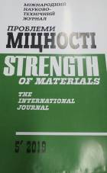 | Проблеми міцності = Strength of materials the international journal. - 2019. - № 5. - 164 с.
Місце збереження: |  | Кількість
Головний бібліотечний корпус 8б, II поверх , абонемент науково-технічної літератури |  | 1

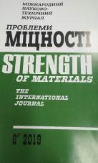 | Проблеми міцності = Strength of materials the international journal. - 2019. - № 6. - 168 с.
Місце збереження: |  | Кількість
Головний бібліотечний корпус 8б, II поверх , абонемент науково-технічної літератури |  | 1

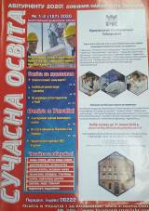 | Сучасна освіта. - 2020. - № 1-2. - 24 с.
Місце збереження: |  | Кількість
Головний бібліотечний корпус 8б, I поверх, довідково-бібліографічний відділ |  | 1

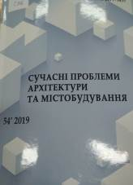 | 711  С916  Сучасні проблеми архітектури та містобудування : науково-технічний збірник. Вип. 54 / МОН України, Київський національний університет будівництва і архітектури ; ред. М. М. Дьомін. - Київ : КНУБА, 2019. - 480 с.
Місце збереження: |  | Кількість
Головний бібліотечний корпус 8б, II поверх , абонемент науково-технічної літератури |  | 1

 | Теорія і практика інтелектуальної власності. - 2019. - № 4. - 102 с.
Місце збереження: |  | Кількість
Головний бібліотечний корпус 8б, III поверх, зал гуманітарної літератури та періодичних видань |  | 1

 | Теорія і практика інтелектуальної власності. - 2019. - № 5. - 84 с.
Місце збереження: |  | Кількість
Головний бібліотечний корпус 8б, III поверх, зал гуманітарної літератури та періодичних видань |  | 1

 | Теорія і практика інтелектуальної власності. - 2019. - № 6. - 118 с.
Місце збереження: |  | Кількість
Головний бібліотечний корпус 8б, III поверх, зал гуманітарної літератури та періодичних видань |  | 1

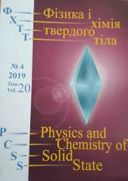 | Фізика і хімія твердого тіла. - 2019. - Т. 20, № 4. - С. 331-472.
Місце збереження: |  | Кількість
Головний бібліотечний корпус 8б, II поверх , абонемент науково-технічної літератури |  | 1

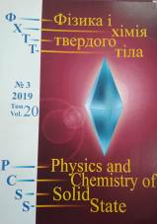 | Фізика і хімія твердого тіла. - 2019. - Т. 20, № 3. - С. 227-318.
Місце збереження: |  | Кількість
Головний бібліотечний корпус 8б, II поверх , абонемент науково-технічної літератури |  | 1

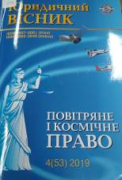 | 34  Ю704  Юридичний вісник. Повітряне і космічне право : наукові праці Національного авіаційного університету. № 4 (53) / Сопілко І. М., ред. - Київ : НАУ, 2019. - 196 с.  У правовому журналі висвітлено результати досліджень учених університету та провідних закладів вищої освіти і наукових установ України та зарубіжних країн з актуальних проблем повітряного, космічного , а також інших галузей права.
Місце збереження: |  | Кількість
Головний бібліотечний корпус 8б, I поверх, довідково-бібліографічний відділ |  | 1
Головний бібліотечний корпус 8б, ІІІ поверх, абонемент сектора гуманітарної літератури |  | 1

Повний перелік нових надходжень літератури (у тому числі з соціо-гуманітарних наук) дивіться у розділі «Нові надходження» Web-порталу НТБ НАУ (адреса: http://www.lib.nau.edu.ua/search/new.aspxhttp://www.lib.nau.edu.ua/search/new.aspx).
Докладніше про надходження до бібліотеки за останній період: http://www.lib.nau.edu.ua/search/new.aspx). Віртуальні виставки літератури розміщені за адресою: http://www.lib.nau.edu.ua/dovidka/VirtList.aspx

